ثانوية ابن الخطيب تركيز المحاليل المائية الجدع المشترك ذ . الغزيزال

(Iالعدة التجريبية
- المتفاعلات
1) كبريتات النحاس II) ) CuSO₄
2) ماء مقطر
- الأدوات التجريبية :
ميزان إلكتروني 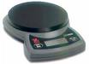، حقة تحتوي على CuSO₄ 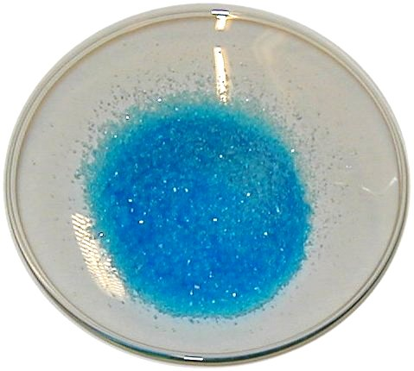

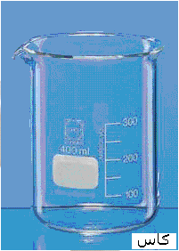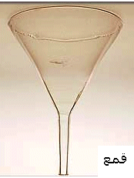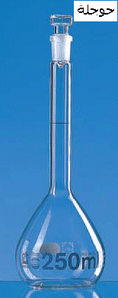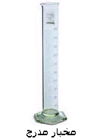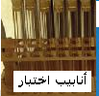

II ) المناولة
1.2 ) نريد تحضير المحاليل المبينة في الجدول التالي

المحلول | CuSO₄كتلة: | حجم الماء | الحجم ب L
A | 2 g | 50 ml | 0,05l
B | 5 g | 50 mL | 0.05l
C | 7 g | 100 mL | 0,1l
D | 8g | 100 mL | 0,1l
E | 8g | 250 mL | 0,25l
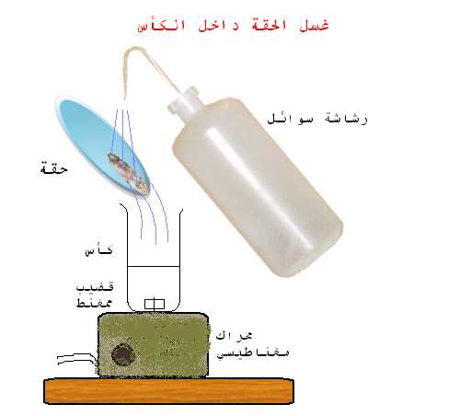
2.2) زن الكتلة المطلوبة وضعها في الحوجلة ثم أضف حجم الماء المقطر المطلوب بواسطة القمع ( يمكن أن نقوم بإذابة الجسم الصلب في كأس بمحراك مغناطيسي ) .

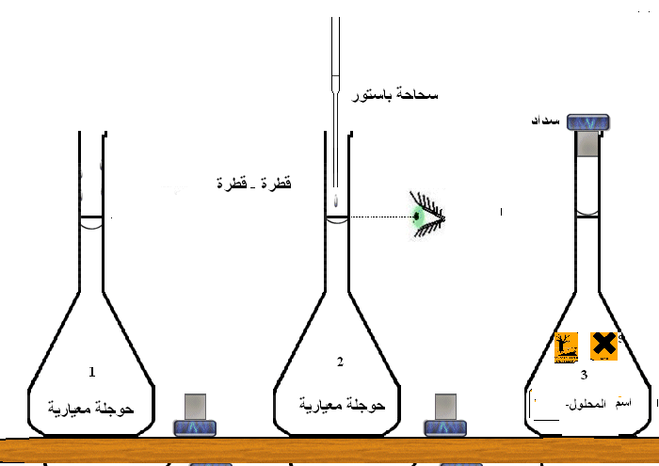

طرقة العمل : تم تكوين 5 مجموعات كل مجموعة تتكلف بتحضير محلول معين
- وزن الكتلة m_{A}
- قياس الحجم المطلوبV_{A}
- وضع كبريتات النحاس II) )في الكأس ثم إضافة الحجم V_{A}وفق الشكل أعلاه

يأخذ الأستاذ عينة منكل محلول ويضعها فبي أنابيب اختبار مصنفة من Aإلى E

III) استثمار النتائج التجريبية
1.3) مقارنة المحاليل اعتمادا على اللون .
كل تلميذ وتلميذة يدون على ورقته على ورقته واعتمادا على العين فقط ترتيبا من محلول فاتح إلى محلول داكن على أن يتحقق لاحقا من هذا الترتيب بعملية حسابية للتركيز (الكتلي والمولي )

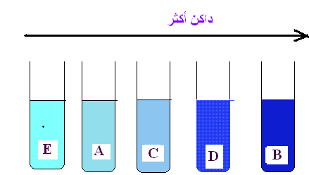

2.3) مقارنة المحاليل اعتمادا على الكتلة المذابة أو كمية المادة في اللتر الواحد (التركيز الكتلي والمولي)

مثال : A
لنحسب كمية المادة n للحالةA
$$\begin{aligned}n(A)=\frac{m({\text{CuSO}}_{4})}{M({\text{CuSO}}_{4})}=\frac{2}{\text{159}\text{.}5}=0,\text{012}\text{mol} \\ C=\frac{n}{V}=\frac{0,\text{012}}{0,\text{05}}=0,\text{25}\text{mol}\text{.}l^{−1}\end{aligned}$$

المحاليل | A | B | C | D | E
n /v(mol.l⁻¹) | 0.25 | 0.62 | 0,44 | 0.5 | 0,2
m/V (en g.L⁻¹) | 20g.l⁻¹ | 100g.l⁻¹ | 70g.l⁻¹ | 80g.l⁻¹ | 32g.l-1

تعريف المحلول المائي: نحصل على محلول مائي بإذابة جسم (الذي نسميه مذاب ) في الماء (الذي نسميه مذيب )

استنتاج : كلما كان اللون داكنا كان المحلول يحتوي على كمية مادة أكبر (يكون مركزا أكثر )
بالنسبة للمحاليل العديمة اللون هناك طرق تجريبية لمقارنة تراكيزها(مقرر السنة الأولى)
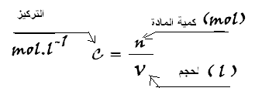
تعريف التركيز C :

III) تخفيف محلول
1.3) تعريف : نقل التركيز من قيمة أكبر إلى قيمة أصغر بإضافة الماء
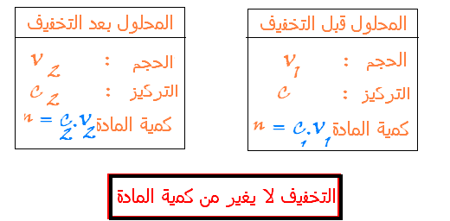
2.3) قانون التخفيف :

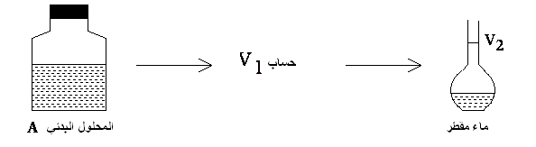

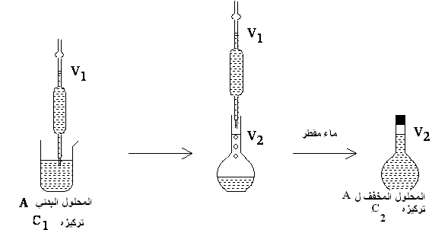

3.3) تطبيق :

- هل يمكن أن نحضرD انطلاقا من A ؟ علل.
  - التحضير بواسطة التخفيف يتطلب نقل التركيز من قيمة أكبر إلى قيمة أصغر .
بما أنC(D)= 0,5mol.l⁻¹ أكبر من C(A) =0,25mol.l⁻¹ : يستحيل تحضير D من A بينما العكس صحيح .
- احسب الحجم V_{D} اللازم قياسه من المحلولD لتحضيرV_{A}=10ml من المحلول Aثم اشرح بإيجاز المناولة.
- $V_{D}=\frac{C_{A}\text{.}V_{A}}{C_{D}}$من علاقة التخفيف
C_{A}.V_{A} = C_{D}.V_{D} ومنه نستنتج ت.ع : V_{D} =5ml

المناولة : نتبع الطريقة التجريبية أعلاه
- نأخذ 5ml من المحلول D بواسطة ماصة(5ml) الحجم V_{D} ونضعها كأس
- نضيف إلى الكأس 5mlمن الماء المقطر
- نحصل إذن على 10ml من المحلول A انطلاقا من D عن طريق التخفيف .

